JAZYK A JAZYKOVÁ KOMUNIKACE
Podstatná jména
Radka Smetanová
VY_32_INOVACE_podstatnajmena_08

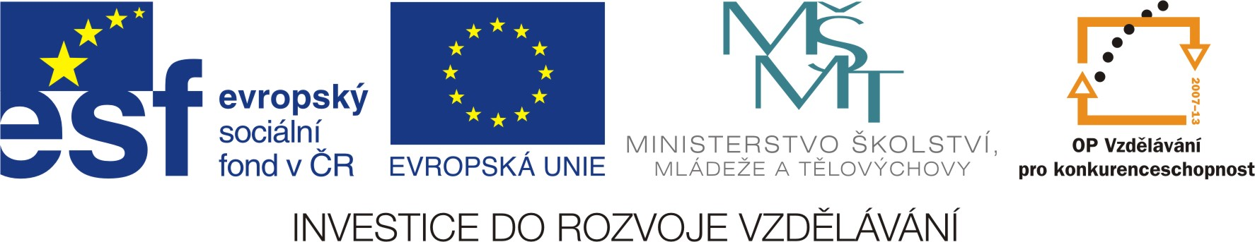

PODSTATNÁ JMÉNA
1. Vyhledej mezi jinými slovními druhy podstatná jména.
protože
nad
žába
sedm
pálí
školník
barva
lavice

2. Doplň do vět vhodné podstatné jméno.
Maminka koupila chleba a ____________________ .
Na hlavu si dám _____________________ .
Mám domácí _________________ .
Micka je naše _________________ .
Chleba jsme namazali ___________________ .
3. Doplň k obrázku podstatná jména. ________________________
________________________ _____________________
________________________ _____________________
_______________________ _____________________
Použité zdroje :
- Použité obrázky jsou screeny z MS Office
- Použité obrázky pocházejí z databáze obrázků MS Office

